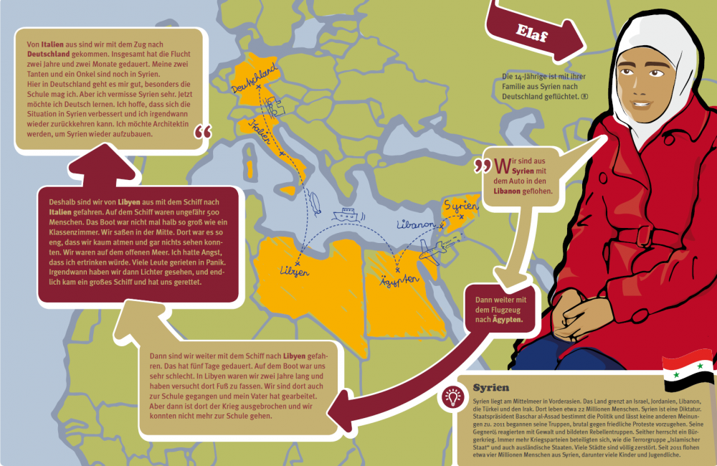

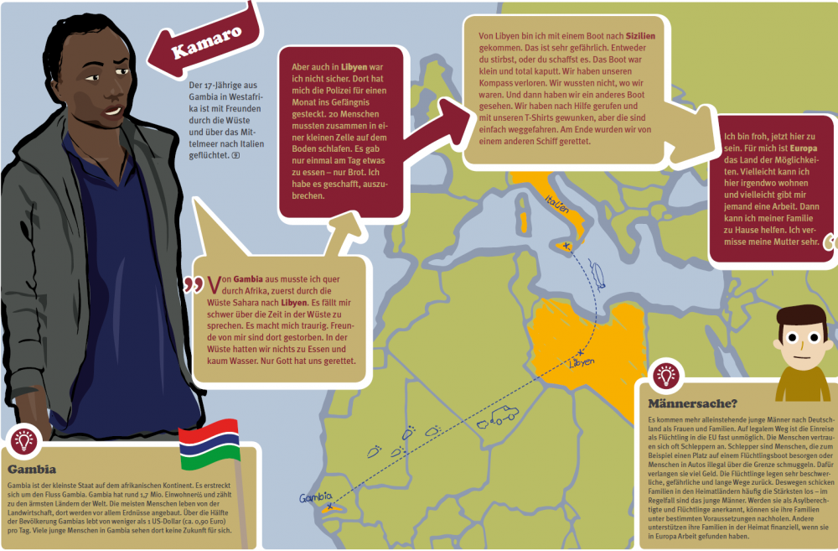

(http://www.bpb.de/veranstaltungen/format/aktion/221948/testimonials-zu-flucht-und-asyl)
Sucht euch einen Lernpartner. Einer liest das obere Schaubild, der andere das untere. Informiert euch gegenseitig über die Fluchtgründe und Fluchtrouten Elifs und Kamaros!

